重 庆 大 学

学 生 实 验 报 告

实验课程名称 计算机组成与结构

开课实验室 DS1501

学 院 软件学院 年级 2018 专业班 3 班

学 生 姓 名 都景会 学 号 L1800025

开 课 时 间 2018 至 2019 学年 第 1 学期

总 成 绩
教师签名

软件学院制

《计算机组成与结构》实验报告

开课实验室：DS1501 年 月 日
学院 |  | 软件学院 | 年级、专业、班 |  | 交换生(大3),大数据和软件工程 | 姓名 | 都景会 |  | 成绩
课程  名称 |  | 计算机组成与结构 |  | 实验项目  名 称 | 实验0,1,2 |  |  | 指导教师 |  | 熊敏
教师评语 | 教师签名：  年 月 日
一、实验目的
实验0: 介绍实验要求的力量和软件
实验1: 理解计算机内部表达浮点数编码的原理和计算机内部的处理方法
实验2: 理解Debugging的方法和作业方法
二、实验原理

实验0 一切从零开始: 实验环境介绍, 先修课程要求, 对编程能力的要求
Introduce the software and ability needed for this course lab session and prepare students for upcoming problems.
实验一 浮点数编码: Is “1.7-1.3” “0.4”?
Understand Floating Point Numbers and how it is addressed in computers, which is different than what we think as “obvious” way of doing it.

实验二 VC++ IDE学习: 查看汇编代码, VC++调试
Conduct a lower-level(machine-closer language perspective) inspection for codes used in how high-level IDEs as Visual C++ and how it can be used as debugging. Students are also required to get used to debugging using Visual C++ and related compilers.

三、使用仪器、材料
VC++

四、实验步骤
实验0: 没有习题

实验1:
  - 文中提到十进制的浮点数在转换为二进制表达并最终规格化后会损失进度，因此不能精确表达，但是例如1.5,0.25，这样的浮点数则可以精确表达，且(1.5-0.25）==1.25会被判定为true，请思考满足什么要求的十进制浮点数可以精确表达？请针对float类型或double类型中的一种来讨论。
  - 请编写代码，用IsEqualforDouble函数来比较判定1.7-1.3是否等于0.4,并观察程序的运行结果。
  - 某同学用两种不同的算法来对一个一维double类型数组进行快速傅里叶变换(FFT)，返回值为一个相同大小的double类型数组，现在他需要写一个函数来比较两种算法的返回值是相等，请你帮他完成这个函数

实验2:

  - CSDN上有一个帖子, 发帖人声称i++的效率要比i—低，因此认为2.2节示例程序中for循环要采取下面的写法：
for(int i=100；i>=0; i--)
sum += i;
请你根据2.1中学习的查看汇编代码的方法来对发帖人的说法进行验证，并给出主要分析步
骤。
  - 将2.2节程序中int factor = factorial(3)修改为int factor = factorial(1000)，观察程序的输出，并解释原因（使用本章学习的调试方法）。
- 实验过程原始记录(数据、图表、计算等)
Due to unexpected error, this page will be addressed in the separate file.

六、实验结果及分析

七、部分作业答案

Q5 answer
1.1
Because the decimal numbers are converted into binary numbers in computers, there is difference in the float/double numbers and how it is treated in the system.
Without any precision control, it seems like 1.5 – 0.25 is 1.25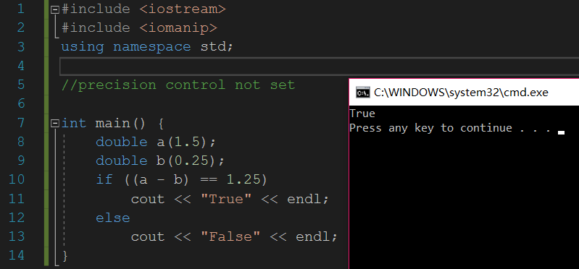
When the precision point is set to 30, it still shows the same result
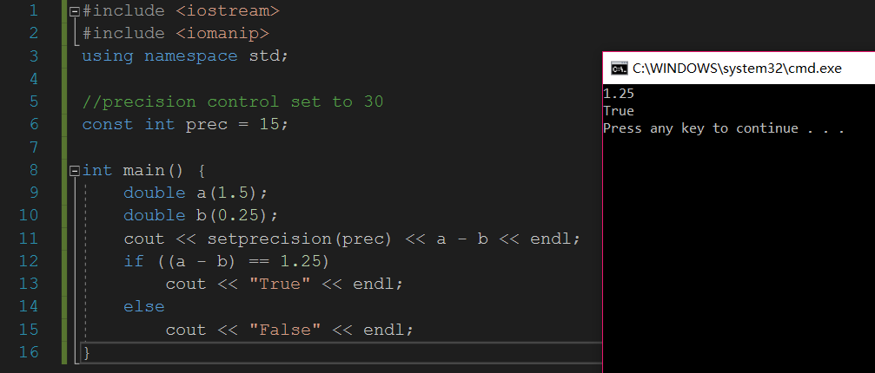
The reason for this is there is no significant numbers to be rounded off. To explain this, here is an example where rounding off takes place.
When value for “Std::setprecision” is different, the result for 3.141592 is different
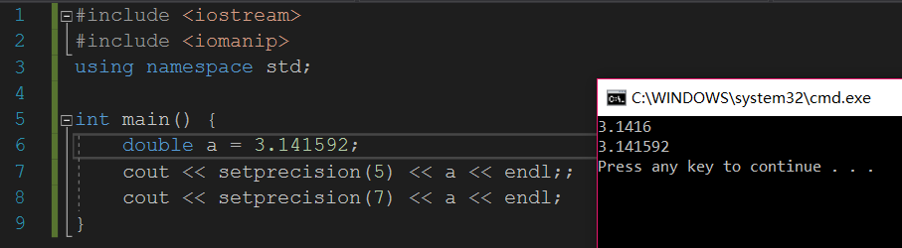

1.2
We can observe that 1.3 is not exactly 1.3 in the system.
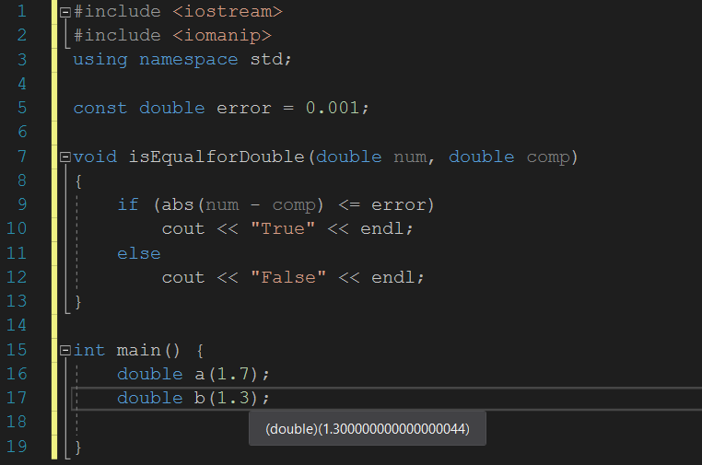
But since the difference is smaller than error, isEqualforDouble prints out “True”
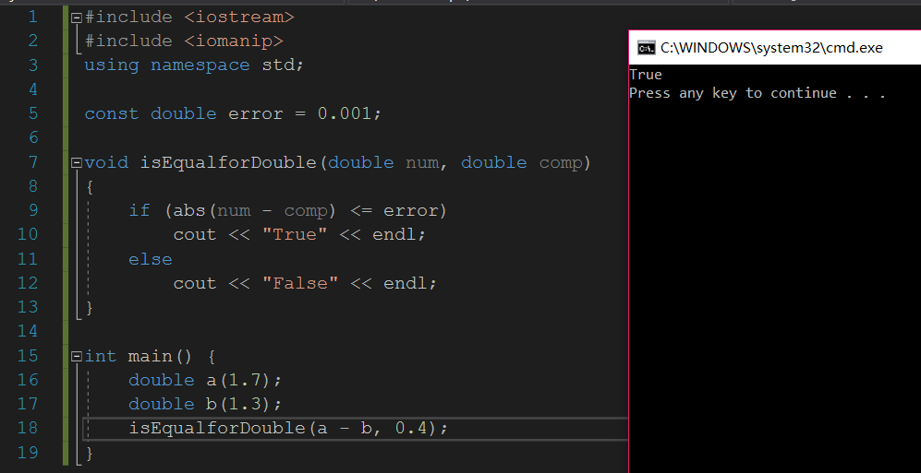
1.3
We can adapt FFT algorithm when dealing with numbers in computers.
Since float/double numbers are not exactly what we typed, we can round of the error using the FFT algorithm.

2.1

